
2η Εργασια Εργαστηριου Προγραμματισμος στο Διαδικτυο

Ονοματα Μελων της Ομαδας : Αρμαντο Μετκο (20126), Δαμιανος Ανδρεου (20011)

Υπευθυνος καθηγητης : Κος Λεουτσακος

ΠΕΡΙΕΧΟΜΕΝΑ
Εισαγωγη
Login Form
Profile
Additional Info Button
Change Name and Surname Button
Update About Buttom
Change Password Button

Εισαγωγη

Στην Αναφορα αυτη θα παρατηρησουμε πως δημιουργειτε μια ιστοσελιδα
απο το μηδεν χρησιμοποιωντας μονο HTML, CSS,PHP χωρις την χρηση
templates. Προκειτε για ενα online Profile οπου ο χρηστης διαχειριζεται τα δεδομενα του Αλλαζοντας τα στοιχεια του οπως το ονοματεπωνυμο του, τον κωδικο προσβασης, Το πλαισιο About,οπου ηδη στην εκκινηση της σελιδας υπαρχει αυτο που ειχε βαλει ο ιδιος αλλα με την λειτουργεια αυτη μπορει να την τροποποιησει οποιαδηποτε στιγμη και να προσθεσει επιπροσθετες πληροφοριες της αρεσκιας του.

Το πρωτο μας βημα ηταν να φτιαξουμε μια βαση δεδομενων οπου μεσα εχει αποθηκευμενες τις απαραιτητες πληροφοριες του χρηστη.
Η βαση δεδομενων δημιοργηθηκε μεσω της εφαρμογης My sql Workbench.

Παρακατω ακολουθουν δυο στηγμιοτυπα της ιστοσελιδας απο login form και το προφιλ

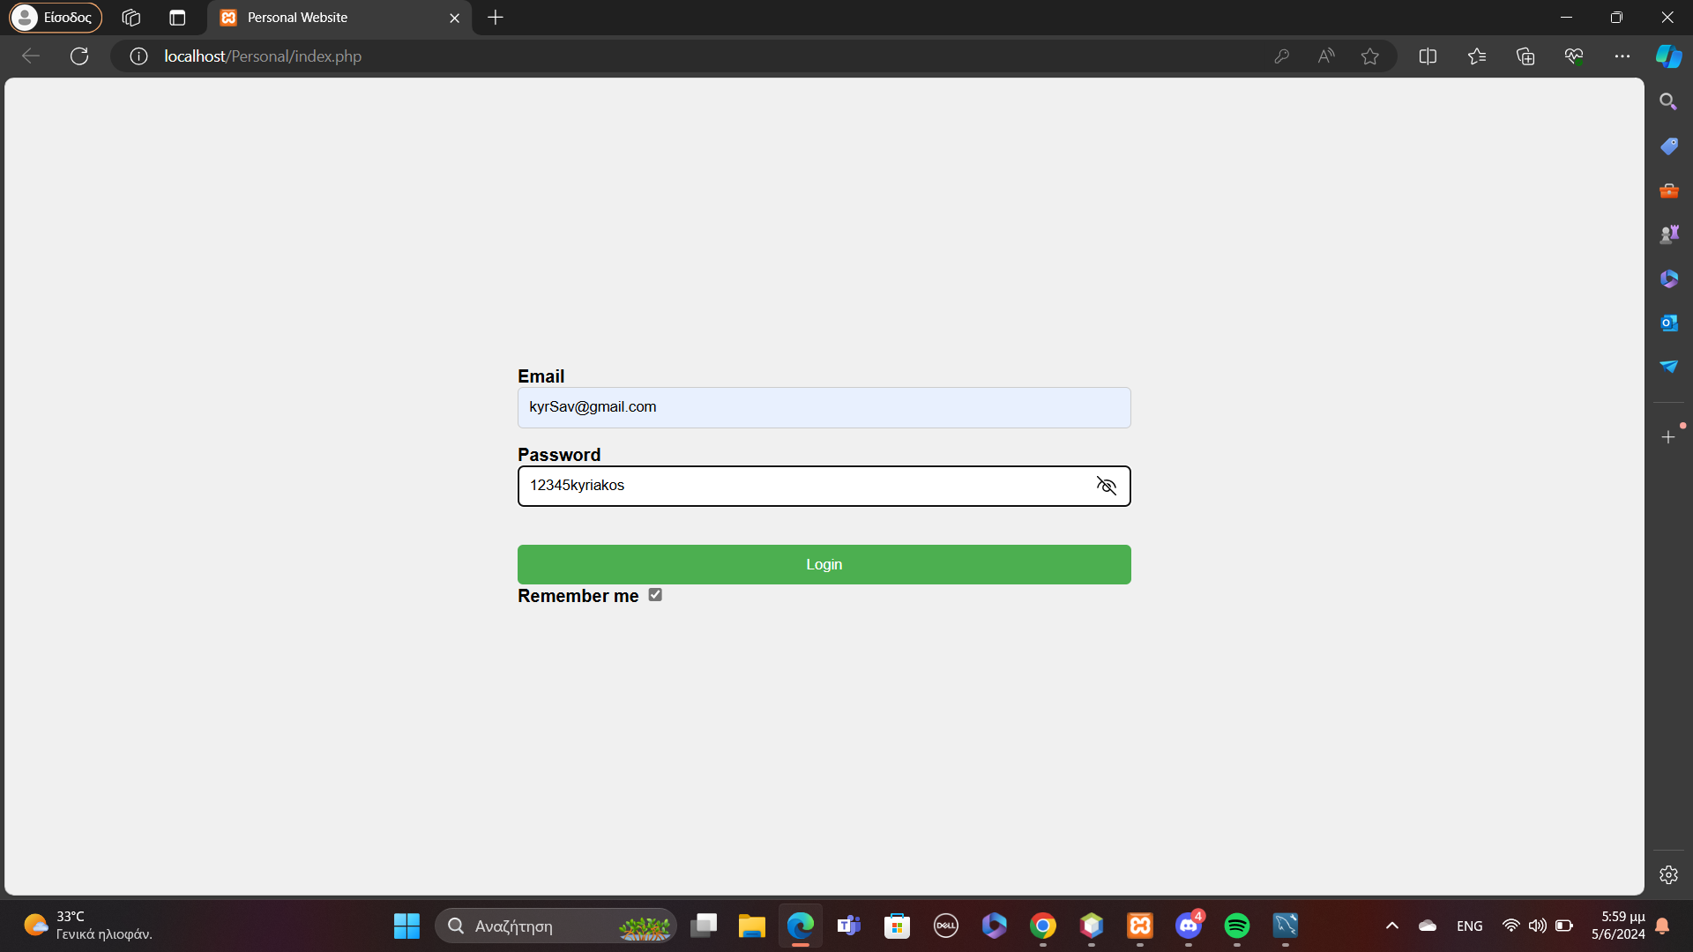Illustration 1: Εδω παρατηρουμε το Login Form. Εχουμε βαλει το eimail και τον κωδικο προσβασης για να εχουμε εισοδο στο προφιλ

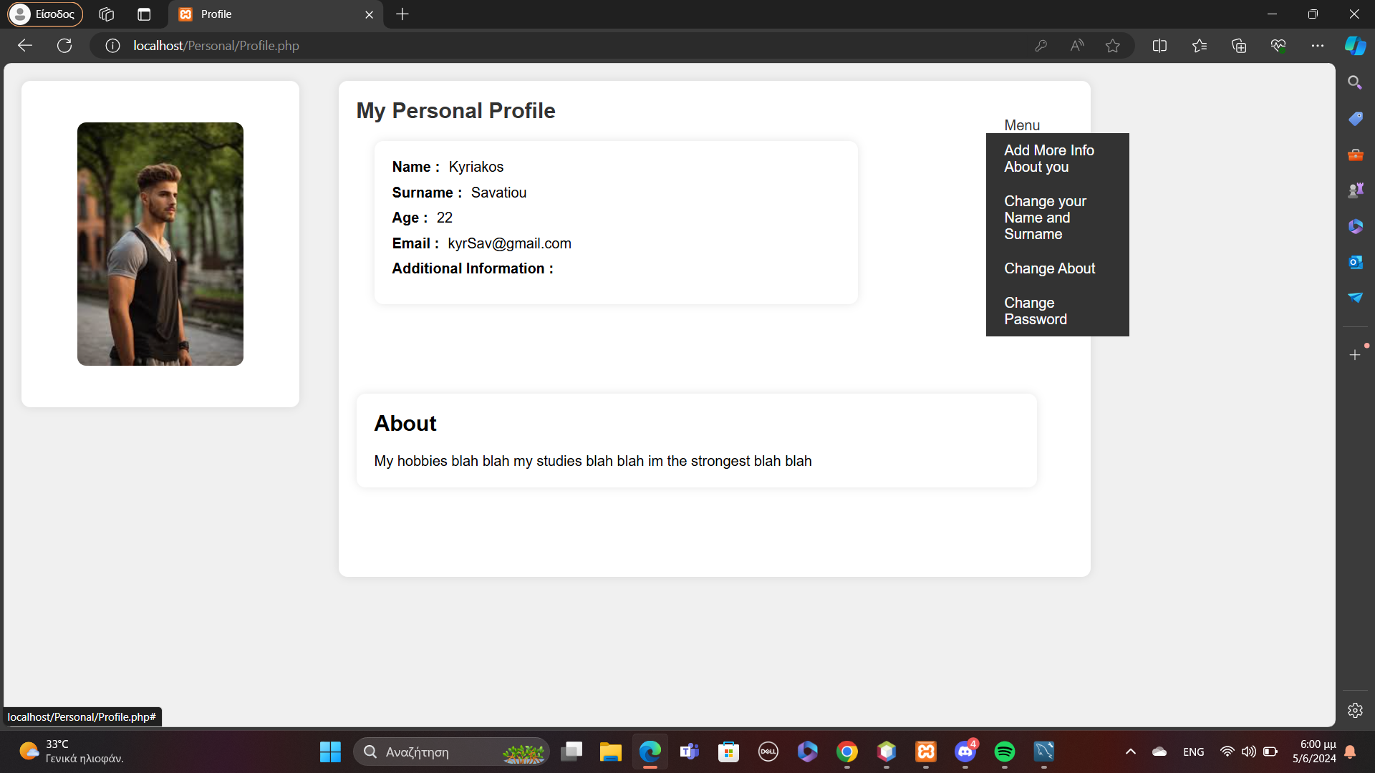Illustration 2: Το προφιλ

Login Form

Εδω εχουμε την φορμα εισαγωγης στο προφιλ. Ο χρηστης πρεπει να εισαγει το email του και το password ως διαπιστευτηριω των στοιχεων του. Εφοσων ειναι σωστα τα στοιχεια θα εχουμε προσβαση στο προφιλ.

Ας δουμε πιο αναλυτικα τι κανει ο κωδικας σε αυτο το σημειο της σελιδας.

HTML Part →
1) Αρχίζει με μια βασική σελίδα HTML με έναν τίτλο Personal Website.

2) Δημιουργεί ένα στυλιζαρισμένο φορμάρισμα μέσα στην κλάση container.

3) Υπάρχουν πεδία εισαγωγής για email και password, καθώς και ένα κουμπί εισόδου.
4) Δημιουργειτε ενα πλαίσιο ελέγχου για την επιλογή Remember me.

Παρακατω ακολουθουν καποιες εντολες της html με τις λειτουργιες του

<form> → Ορίζει μια φόρμα για την υποβολή δεδομένων.
<input> → Δημιουργεί ένα πεδίο εισαγωγής δεδομένων, όπως κείμενο ή κωδικός.
<button> → Δημιουργεί ένα κουμπί για υποβολή της φόρμας.

<label> →
Συνδέει ένα κείμενο με ένα πεδίο εισαγωγής για καλύτερη προσβασιμότητα.

CSS →
1) Ορίζει την εμφάνιση των στοιχείων HTML, όπως τα πεδία εισαγωγής και τα κουμπιά.

2) Ορίζει τη διάταξη και τον σχεδιασμό του στυλ.

Παρακατω ακολουθουν καποιες εντολες CSS με τις λειτουργιες του

display → Ορίζει τον τρόπο εμφάνισης των στοιχείων HTML.
justify-content, align-items → Καθορίζει την τοποθέτηση των στοιχείων εντός ενός flex container.
background-color, color → Ορίζει το χρώμα του φόντου και το χρώμα του κειμένου αντίστοιχα.
border, border-radius, box-shadow → Ορίζουν τα ορια των στοιχειων και τις σκιές για τα στοιχεία

PHP → Αναλαμβάνει την επεξεργασία της φόρμας στο σημείο υποβολής.
Συνδέεται στη βάση δεδομένων (MySQL) και ελέγχει την ταυτοποίηση του χρήστη βάσει του email και του κωδικού που δώθηκαν.
Εάν η ταυτοποίηση είναι επιτυχής, εμφανίζει ένα μήνυμα καλωσορίσματος και καθοδηγεί το χρήστη προς τη σελίδα προφίλ.
Διαφορετικά, εμφανίζει ένα μήνυμα σφάλματος

Παρακατω ακολουθουν καποιες εντολες PHP με τις λειτουργιες του

$_SERVER['REQUEST_METHOD'] → Ελέγχει τη μέθοδο υποβολής της φόρμας (GET ή POST).
Mysqli Συνάρτηση που δημιουργεί σύνδεση με τη βάση δεδομένων MySQL.
prepare(), bind_param(), execute(), get_result() → Χρησιμοποιούνται για προετοιμασία και εκτέλεση ενός SQL ερωτήματος.
Header() → Χρησιμοποιείται για τη μεταφορά του περιεχομένου προς άλλη σελίδα.

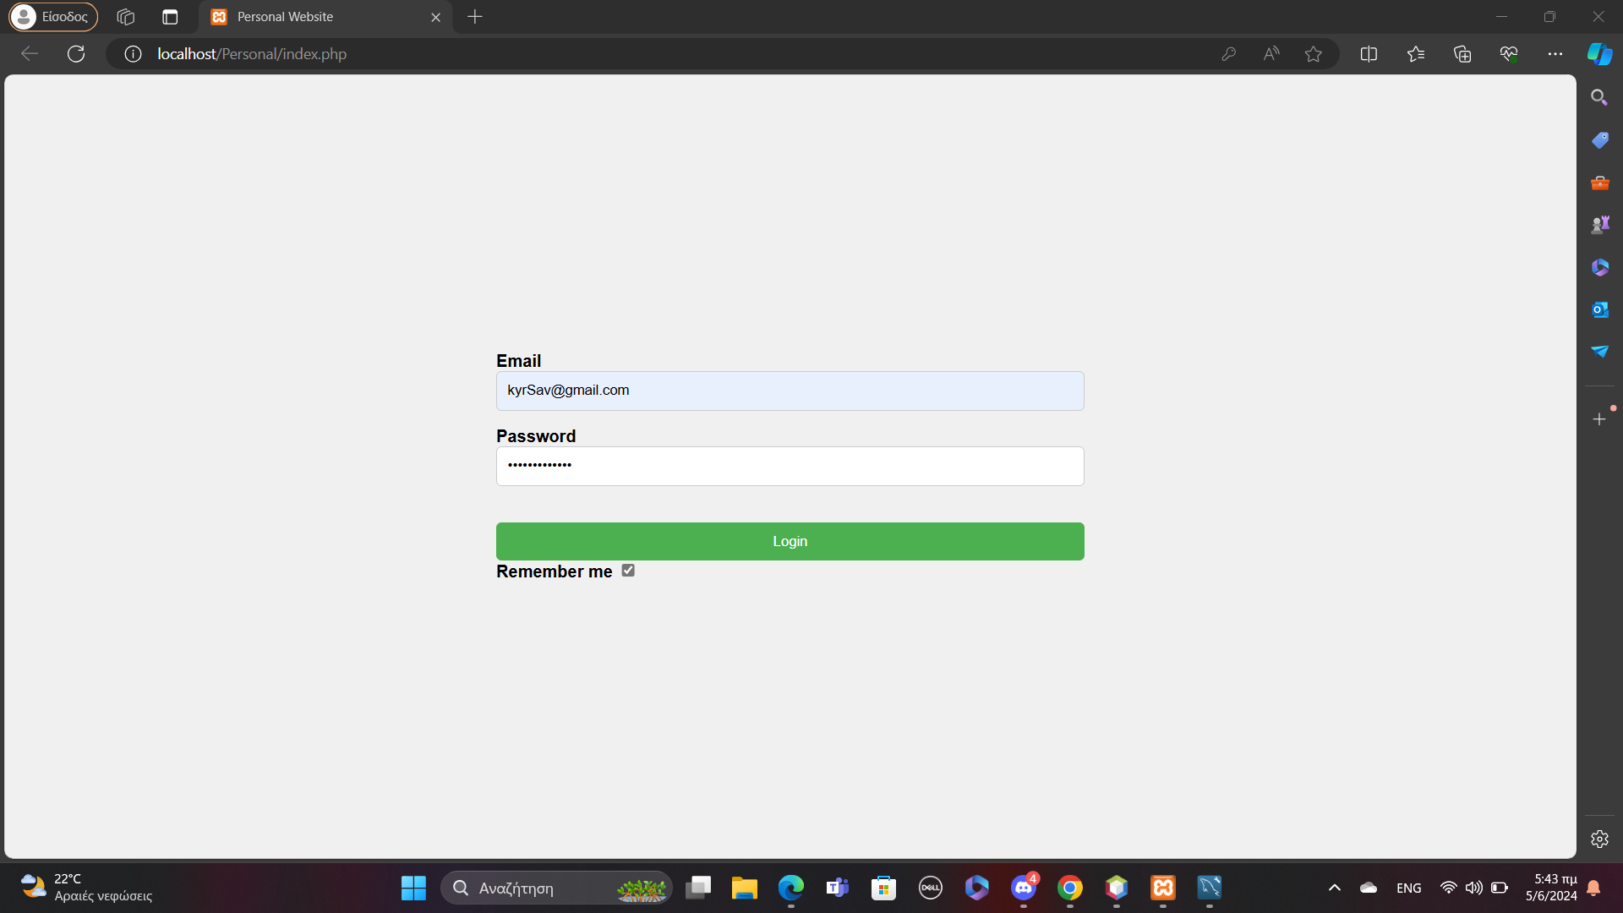Illustration 3: Login form

Profile

Αυτός ο κώδικας δημιουργεί μια πλήρη σελίδα προφίλ χρήστη με πλούσιο σχεδιασμό και δυνατότητα πρόσβασης σε διάφορες λειτουργίες όπως προσθήκη περισσότερων πληροφοριών ή αλλαγή κωδικού πρόσβασης.

Αναλυρικοτερα :

HTML →
Το κομμάτι αυτό ορίζει τη σελίδα προφίλ χρήστη.

Σελίδα σχεδιασμένη με στόχο την ευκολία πλοήγησης και την προβολή των προσωπικών πληροφοριών του χρήστη.

Εχουμε εισαγει μια φωτογραφία προφίλ, προσωπικά στοιχεία (όνομα, επώνυμο, ηλικία, email) και μια ενότητα για περισσότερες πληροφορίες ("About").

Παρακατω ακολουθουν καποιες εντολες HTML με τις λειτουργιες του

<div> → Η ετικέτα <div> χρησιμοποιείται για τη δημιουργία τμημάτων ή τμημάτων της ιστοσελίδας, η οποία μπορεί να περιέχει άλλα στοιχεία HTML ή να λειτουργεί ως συνεχόμενος χώρος.

<img> → Χρησιμοποιείται για την εισαγωγή μιας εικόνας στη σελίδα.
<h1>, <h2>, <p> → Αυτές οι ετικέτες χρησιμοποιούνται για τον καθορισμό του τίτλου, των υποτίτλων και του κειμένου στη σελίδα αντίστοιχα.

<form> → Η ετικέτα <form> χρησιμοποιείται για τη δημιουργία μιας φόρμας για την αποστολή δεδομένων σε έναν διακομιστή.

<input> → Χρησιμοποιείται μέσα στις φόρμες για τη δημιουργία πεδίων εισαγωγής, όπως κουτιά κειμένου ή κουμπιά επικύρωσης.

CSS →
Οι κανόνες .container, .photo-container, .header, .info, .about, και d.navbar καθορίζουν την εμφάνιση και τη διάταξη των αντίστοιχων στοιχείων HTML.

Οι ιδιότητες που ορίζονται συμπεριλαμβάνουν το πλάτος, το ύψος, τα περιθώρια, τον γραμματοσειρά, το χρώμα και τις σκιές των στοιχείων.

Για παράδειγμα, η ιδιότητα background-color ορίζει το χρώμα φόντου, ενώ η ιδιότητα border-radius καθορίζει την κυρτότητα των γωνιών.

Παρακατω ακολουθουν καποιες εντολες CSS με τις λειτουργιες του

display → Χρησιμοποιείται για τον έλεγχο του τρόπου που ένα στοιχείο εμφανίζεται στη σελίδα.
Background-color → Ορίζει το χρώμα φόντου ενός στοιχείου.
Border-radius → Χρησιμοποιείται για την καθορισμό του κυρτού σχήματος των γωνιών ενός στοιχείου.
Box-shadow → Ορίζει τη σκιά που προκύπτει από ένα στοιχείο, δίνοντας του βάθος και διάσταση.
margin, padding → Χρησιμοποιούνται για τον έλεγχο των περιθωρίων και των αποστάσεων γύρω από ένα στοιχείο.

PHP →
Στην PHP ενότητα, συνδέουμε τη σελίδα με τη βάση δεδομένων και εκτελούμε ερωτήματα για την ανάκτηση δεδομένων.

Ο κώδικας PHP εντός του HTML επιτρέπει τη δυναμική εμφάνιση περιεχομένου.

Για παράδειγμα, ο κώδικας <?php echo $row["name"] ?> εμφανίζει δυναμικά το όνομα του χρήστη από τη βάση δεδομένων.

Παρακατω ακολουθουν καποιες εντολες PHP με τις λειτουργιες του

mysqli_connect() → Χρησιμοποιείται για τη σύνδεση σε έναν διακομιστή MySQL.

mysqli_query() → Εκτελεί ένα ερώτημα SQL στη βάση δεδομένων.

mysqli_fetch_assoc() → Ανακτά μια σειρά από αποτελέσματα ως πίνακας αντικειμένων.

mysqli_close() → Κλείνει τη σύνδεση με τη βάση δεδομένων
.
Echo → Χρησιμοποιείται για την εκτύπωση περιεχομένου (κειμένου ή μεταβλητών) στη σελίδα.

Ακολουθει Στηγμιοτυπο απο το Προφιλ

Illustration 4: Το προφιλ

Additional Info Button

Αυτή η σελίδα επιτρέπει στον χρήστη να προσθέσουν περισσότερες πληροφορίες για τον εαυτό τους στη βάση δεδομένων μέσω μιας ασφαλούς φόρμας HTML, με τη βοήθεια της PHP για την επεξεργασία των δεδομένων. Στην σελιδα αυτη θα πλοηγηθει μεσω της επιλογης Add more info about you που υπαρχει στο μενου στο προφιλ.

Αναλυτικοτερα :

HTML →
Το <form> περιλαμβάνει ένα πεδίο κειμένου (<textarea>) για να προσθέσετε περισσότερες πληροφορίες για τον χρηστη.

Υπάρχει επίσης ένα πεδίο κειμένου (<input type="text">) για να επιβεβαιώσετε τη διεύθυνση email του χρηστη.

Το κουμπί υποβολής (<input type="submit">) του επιτρέπει να υποβάλει τη φόρμα.

Το κουμπί "Πίσω" παρέχει μια σύνδεση προς τη σελίδα προφίλ (<a href="Profile.php">Back</a>).

Παρακατω ακολουθουν καποιες εντολες HTML με τις λειτουργιες του

<form> → Ορίζει ένα φορμά για την αποστολή δεδομένων στον διακομιστή.
<textarea> → Δημιουργεί ένα πεδίο κειμένου που επιτρέπει πολλαπλές γραμμές κειμένου.
<input type="text"> → Δημιουργεί ένα πεδίο κειμένου για την εισαγωγή μονόγραμμων δεδομένων.
<input type="submit"> → Δημιουργεί ένα κουμπί υποβολής για την αποστολή της φόρμας.
<a> → Ορίζει έναν σύνδεσμο (link) προς άλλη σελίδα ή πόρο.

CSS →
Ο κώδικας CSS προσδίδει στη σελίδα μια καλή εμφάνιση και διάταξη.

Ορίζει τη γραμματοσειρά, τα περιθώρια και τα χρώματα για τα κείμενα και τα κουμπιά.

Επίσης, καθορίζει το πλάτος της φόρμας και το στοίχισμά της.

Παρακατω ακολουθουν καποιες εντολες CSS με τις λειτουργιες του

font-family → Καθορίζει τη γραμματοσειρά που θα χρησιμοποιηθεί για το κείμενο.
margin, padding → Χρησιμοποιούνται για τον έλεγχο των εξωτερικών και εσωτερικών αποστάσεων των στοιχείων.

Max-width → Ορίζει το μέγιστο πλάτος ενός στοιχείου.
Background-color → Ορίζει το χρώμα του φόντου ενός στοιχείου.
Border-radius → Καθορίζει την καμπυλότητα των γωνιών ενός στοιχείου.

PHP →
Η PHP ενότητα αναλαμβάνει τη σύνδεση με τη βάση δεδομένων.

Αφού γίνει υποβολή της φόρμας, η PHP λαμβάνει τις τιμές που εισάγονται και εκτελεί ένα ερώτημα SQL για να ενημερώσει τη βάση δεδομένων με τις νέες πληροφορίες.
Εάν η ενημέρωση είναι επιτυχής, εμφανίζει ένα μήνυμα επιτυχίας, αλλιώς εμφανίζει ένα μήνυμα σφάλματος.

Παρακατω ακολουθουν καποιες εντολες PHP με τις λειτουργιες του

$_POST → Περιέχει δεδομένα που αποστέλλονται στη σελίδα μέσω μεθόδου POST.

$_SERVER["PHP_SELF"] → Επιστρέφει το όνομα του τρέχοντος αρχείου σελίδας που εκτελείται.

mysqli_connect() → Συνδέει την PHP με μια βάση δεδομένων MySQL.

mysqli_query() → Εκτελεί ένα ερώτημα SQL στη βάση δεδομένων.

mysqli_close() → Κλείνει τη σύνδεση με τη βάση δεδομένων

Ακολουθει Στηγμιοτυπο απο τα Προαναφερομενα

